Автотопливозаправщик, модель 9666P1
Коммерческое предложение на поставку в адрес Вашего предприятия автотопливозаправщика рабочим объёмом 12000 литров, для перевозки светлых нефтепродуктов.

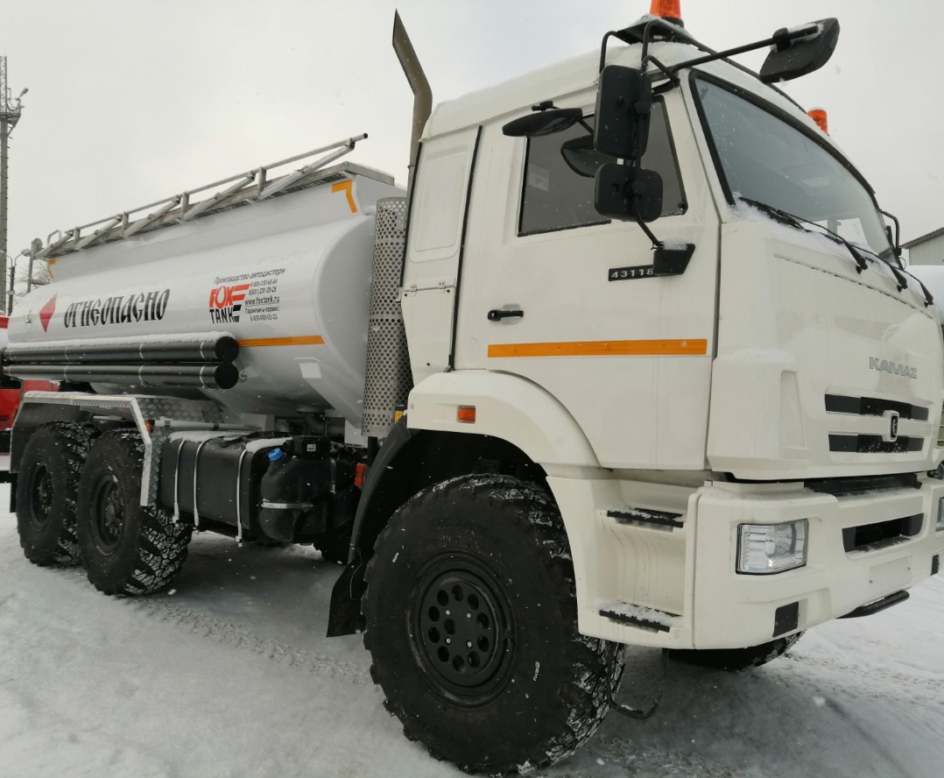

Комплектация цистерны

1 | Модель | 9666P1
2 | Код цистерны (ДОПОГ) | LGBF
3 | Марка шасси | КамАЗ
4 | Модель шасси | 43118
5 | Кол-во осей шасси, шт. | 3
6 | Комплектовочная ведомость на шасси | нет
7 | Номер базового шасси (из ПШТС)
8 | Перевозимая жидкость | СНП
9 | № груза по классификатору ООН (ДОПОГ) | 1202, 1203
10 | Плотность перевозимой жидкости, т/м3 | 0,86
11 | Номинальный объем цистерны, м3 | 12
12 | Кол-во отсеков цистерны, шт. | 2
13 | Объемы отсеков | (6-6-)
14 | Материал цистерны, форма сечения | 09Г2С, овал
15 | Толщина металла цистерны, мм | 4
16 | Цвет цистерны | Оранжевый RAL 2002
17 | Цвет надрамника | Оранжевый RAL 2002
18 | Пластиковые пеналы | 4 м 2 шт.
19 | Напорно-всасывающие рукава ДУ 65мм | 4 м 2 шт.
20 | Марка рукавов, тип соединения | Композитный (БРС тип А + тип D)
21 | Слив | Раздельный,
22 | Диаметр слива | 80 мм
23 | Донный клапан | Металлоконструкции
24 | Блок управления донными клапанами | Техносистемы
25 | Трап | Длинный справа
26 | Ящик инструментальный | 1 шт., пластик
27 | Площадка обслуживания по верху цистерны | Противоскользящая наклейка - стандарт
28 | Технологический шкаф | Слева по х.д.
29 | Ящик под песок | 1 шт., пластик
30 | Таблички ДОПОГ | Наклейки + конверт - сзади; наклейки справа и слева без конвертов
31 | Огнетушитель ОВЭ-8 | 2 шт.
32 | Дыхательный клапан/подвод воздуха | УД-33 (без подвода воздуха)
33 | Экологический короб | да, от первой заливной горловины
34 | Расширительный короб на каждый отсек | Нет, еврогорловина
35 | Свидетельство о поверке/сертификат о калибровке | да, свидетельство о поверке
36 | Калибровочная планка | Номинал
37 | Барабан заземления | да
38 | Заливная горловина (люк) | Люк бензиновый
39 | Дренажная ловушка | да - стандарт
40 | Вид опломбирования цистерны | Базовый
41 | Карта оклейки | стандартная
42 | Марка, модель насоса | СШН-50
43 | Узел выдачи топлива | Да, в отдельном тех.шкафу
 | Счетчик | ППО-25СУ
 | Фильтр | Сетчатый
 | Заправочный пистолет | РКТ-25
 | Рукав РТК | Антистатический РТК

Гарантия:
Герметичность цистерны от протечек – 2 года без ограничения пробега;
Условия оплаты:
Срок поставки:
Условия поставки:
Срок действия предложения:

